Shooter
Анимация игрока
В классе игрока создадим загрузку изображений для анимирования персонажа.
Необходимо загружать 5 изображений и лучшим решением будет создать список и добавить поочередно все изображения туда. Поменяем self.image на img
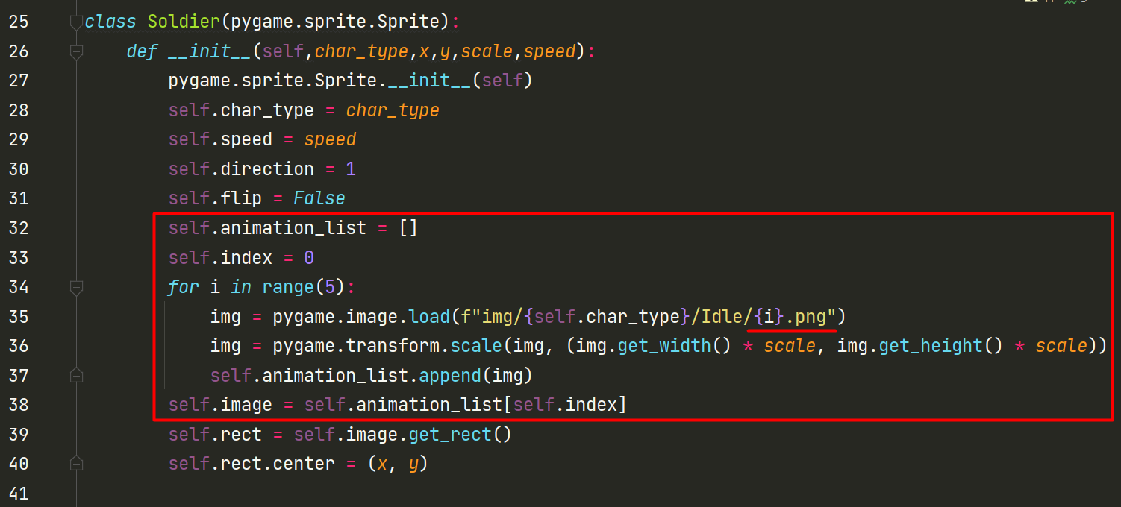

Запустим и проверим что ничего не сломалось. Все работает также как и ранее.
Добавим дополнительны метод update_animation
В класс Soldier. Переменная cooldown будет использоваться в роли таймера. Изменив на меньшее или большее число мы будем менять скорость анимации
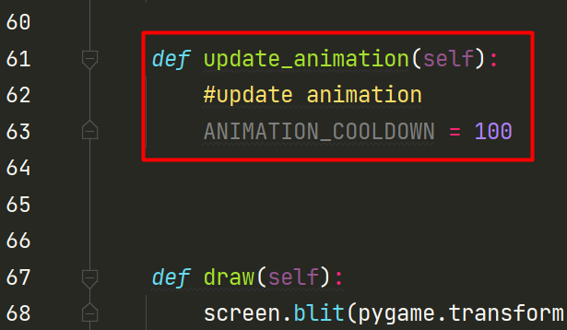
Добавим еще один атрибут . Он нам необходим, чтобы понять сколько времени прошло и необходимо ли менять анимацию
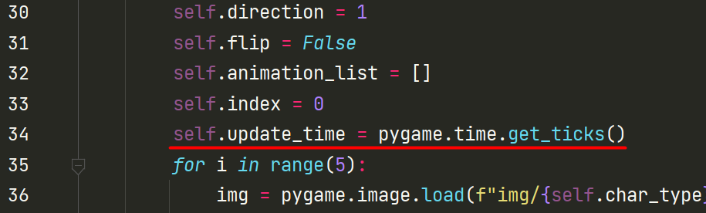
Заменим переменную self.index на self.frame_index
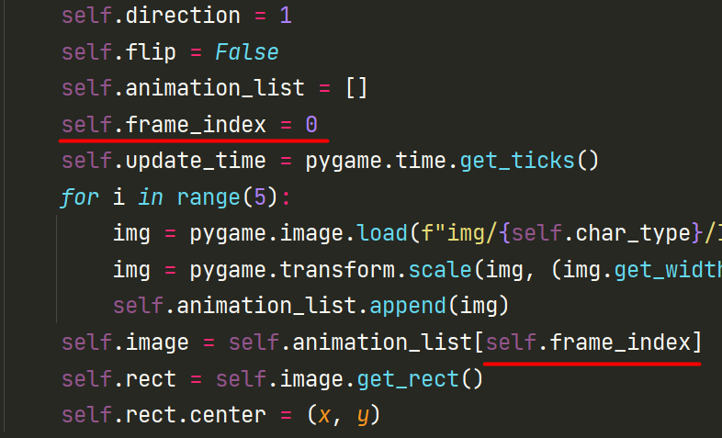
Во время работы метода update animation необходимо увеличивать self.frame_index на 1 , чтобы переходить к следующему кадру. Также необходимо обновлять таймер self.update_time .Теперь мы записываем время и обновляем индекс кадра.
Но также необходимо убедиться что мы меняем изображение. Для этого добавим self.image и присвоим значение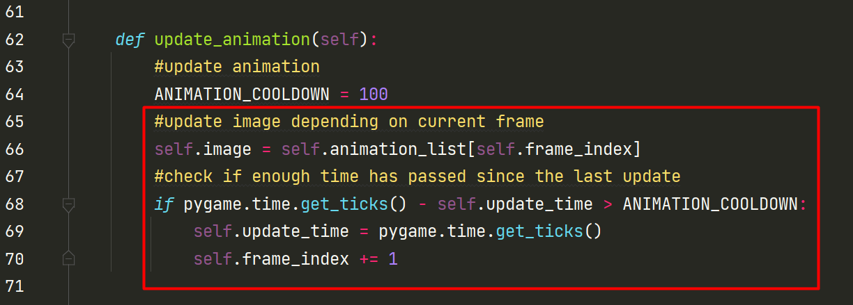
Добавим вызов
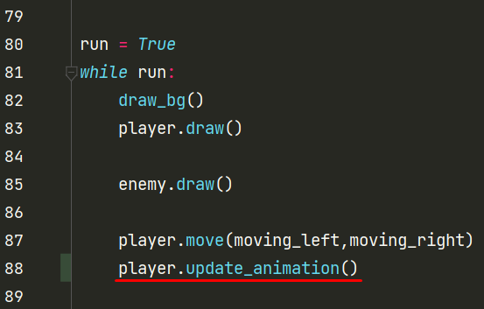
Запустим и проверим как это работает. В этот раз после крайнего кадра у нас возникнет ошибка , которая сообщит нам что код не может найти следующую картинку. Это будет связано с тем, что frame_index перешел к номеру 5 а изображения с таким номером у нас нет.
Теперь нам нужно сделать проверку не превышает ли frame_index кол-во изображений в списке. Поэтому как только мы дойдем до конца , нам нужно сбросить frame_index 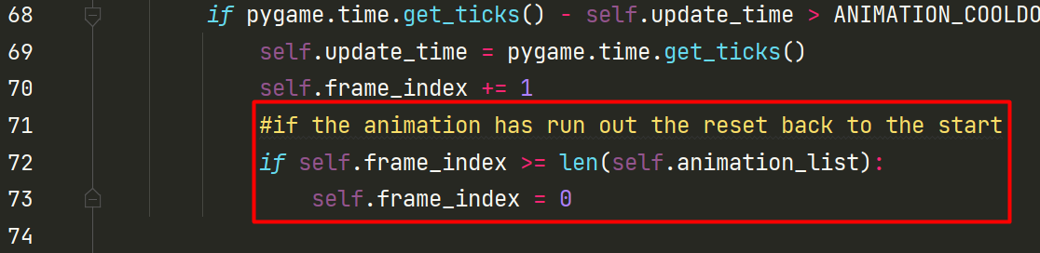
Теперь наш персонаж выполняет свою анимацию ожидания даже если мы не двигаемся.
Теперь чтобы добавить дополнительные анимации , мы можем использовать тот же метод что и ранее.
Скопируем код в Классе Soldier и вставим тут же.
Проверим сколько изображений в папке Run и изменим число повторений. Также изменим путь до папки
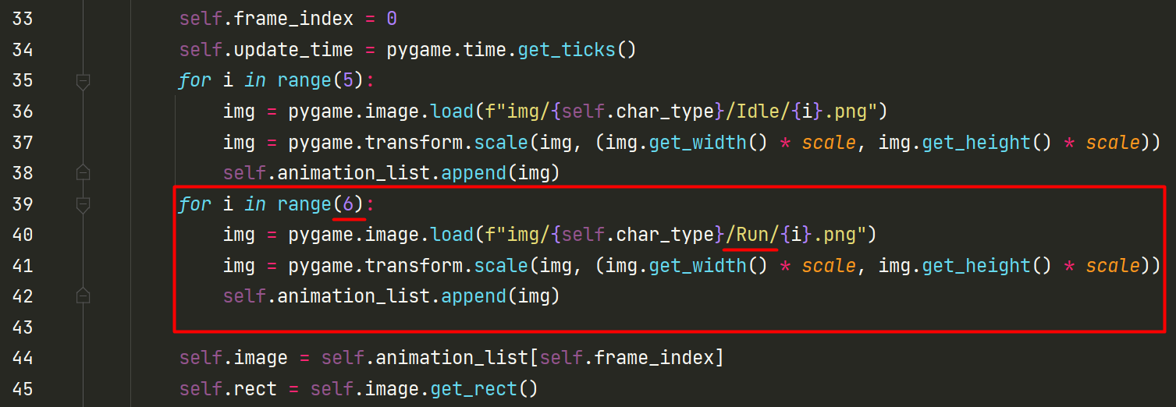
Но теперь проблема в том, что у нас 1 список animation_list. И в него по очереди мы добавили все изображения
Если мы сейчас запустим игру, то увидим как все изображения перебираются последовательно.
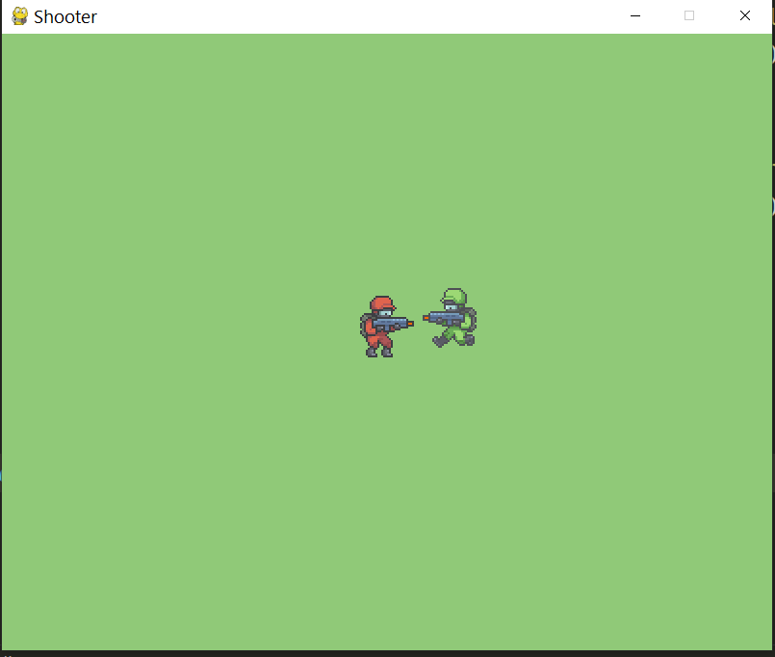
Нам нужно сделать различия между состояниями игрока , когда он стоит или двигается.
Для этого добавим self.action
Теперь мы добавим временные списки, в которые мы будем собирать изображения. А потом эти временные списки добавим в один главный animation_list. Таким образом у нас получится список со списками. 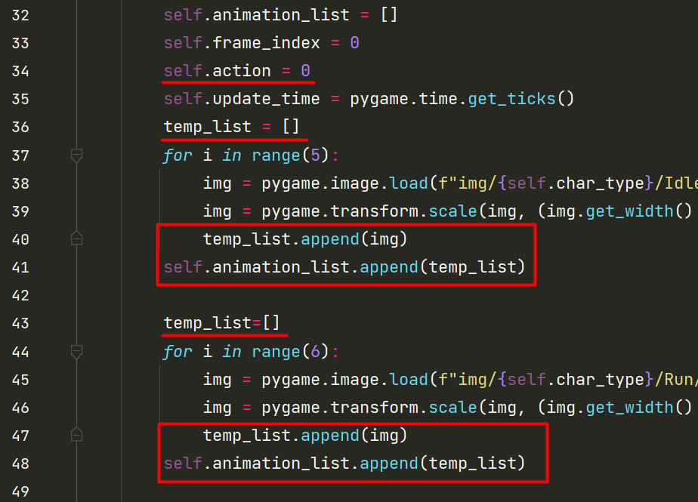
Но теперь мы не можем обращаться к списку при помощи frame_index, так как мы получаем именно один из списков. Поэтому нам нужно различать эти списки. Добавим self.action для выбора списка. А дальше все как обычно
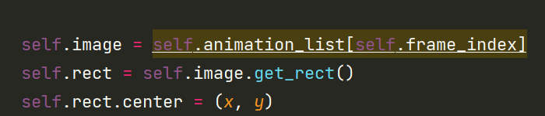
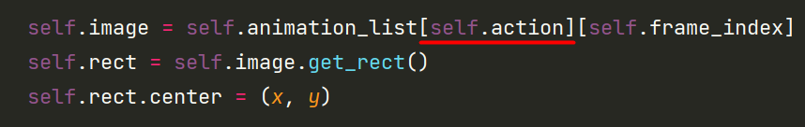
Однако код все еще не будет работать. При обновлении анимации нам все также необходимо указывать из какого списка мы берем изображения
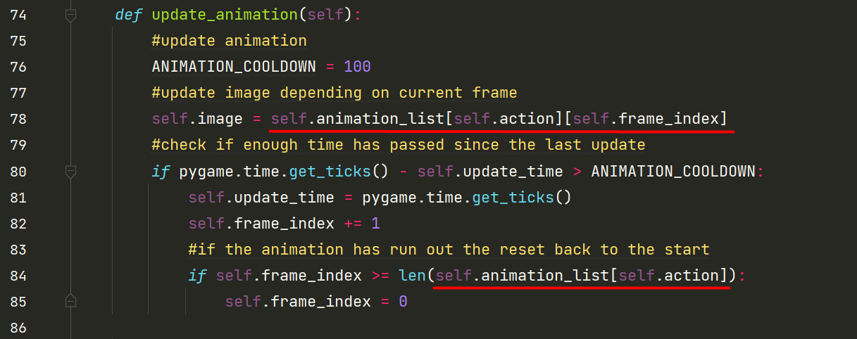
Теперь необходимо управлять анимациями.
Каждый раз когда наш герой меняет движение, мы могли бы просто изменить self.action в этот момент. Но вместо этого имеет смысл создать метод который, будет управлять состояниями нашего героя. И хоть сейчас он будет маленький, то со временем он разрастется и смысл будет виден отчетливо.
Под методом update_animation создадим метод update_action
Нам необходимо сделать проверку : Если мы сделаем, чтобы проверка всегда проверяла какое сейчас действие мы активировали, то мы будем замечать эффект как наша анимация начинается снова и снова.
В таком случае хорошим решением будет сделать проверку отличается ли новое действие от предыдущего. И только в этом случае 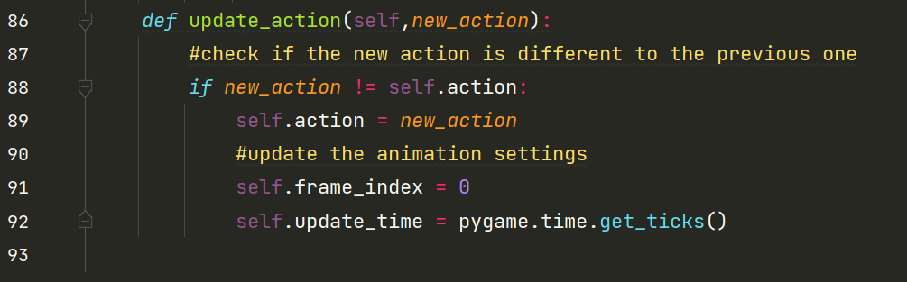
Как вы помните у нас в коде есть проверка на нажатие клавиш , и смену значений переменных move_left и move_right в зависимости от этого
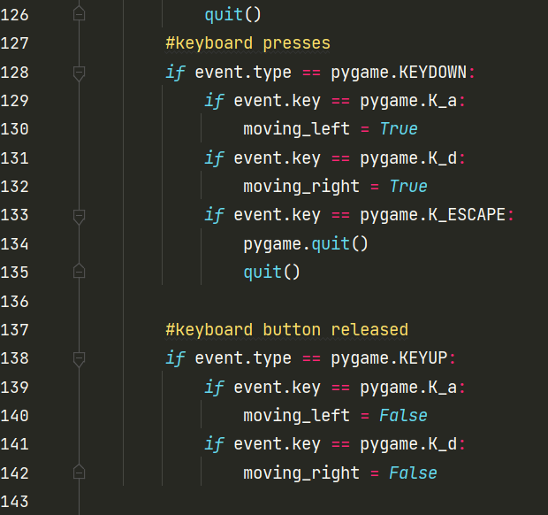
Тогда проверяя эти переменные, в случае движения влево или вправо мы сможем изменять action нашего персонажа
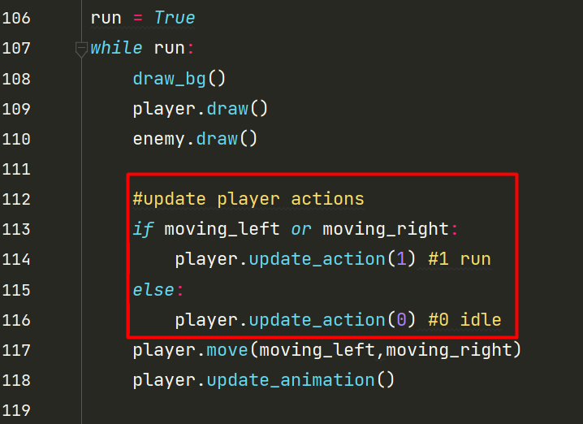
Запустим проект и проверим игру
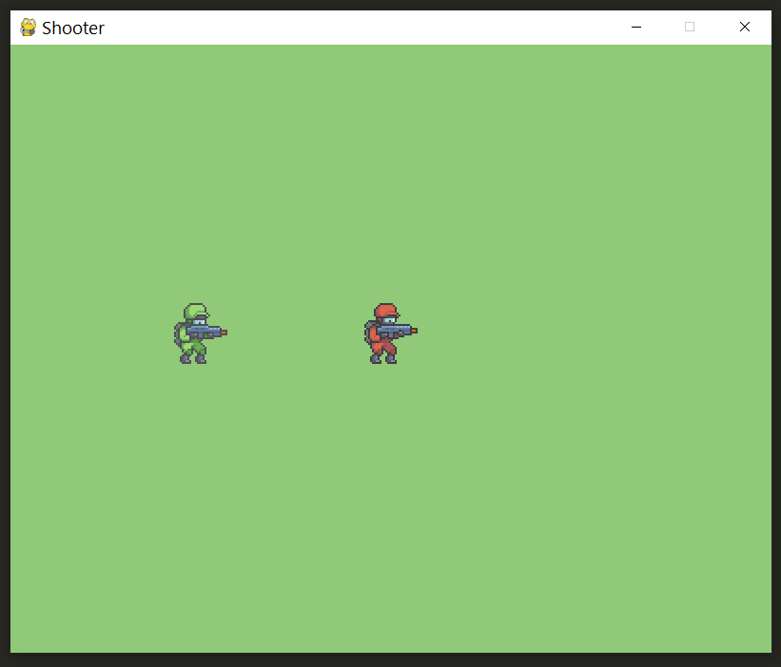
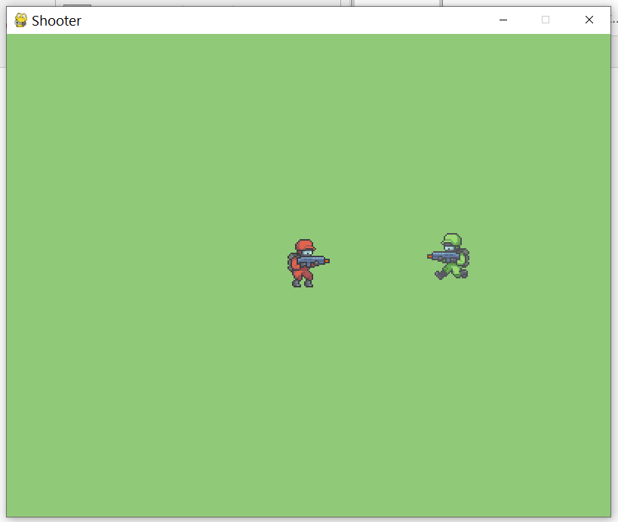
Отлично. Всё работает!
Добавим еще одну переменную, которая отвечает за статус жизни нашего игрока. И изначально наш игрок жив

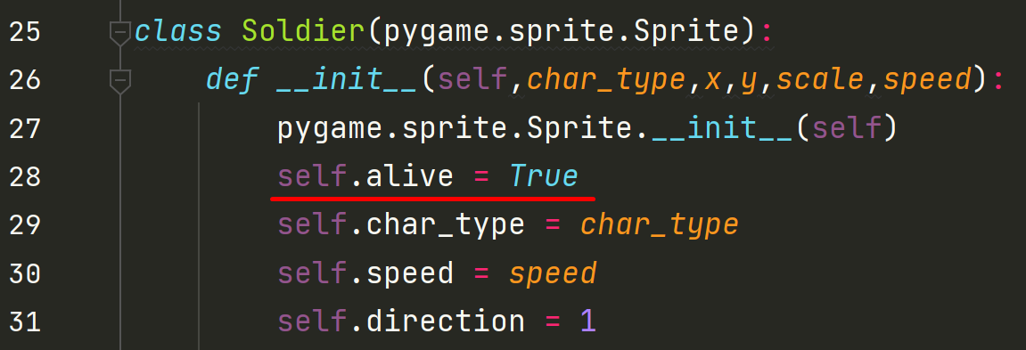
Теперь добавим проверку на эту переменную в код с движением
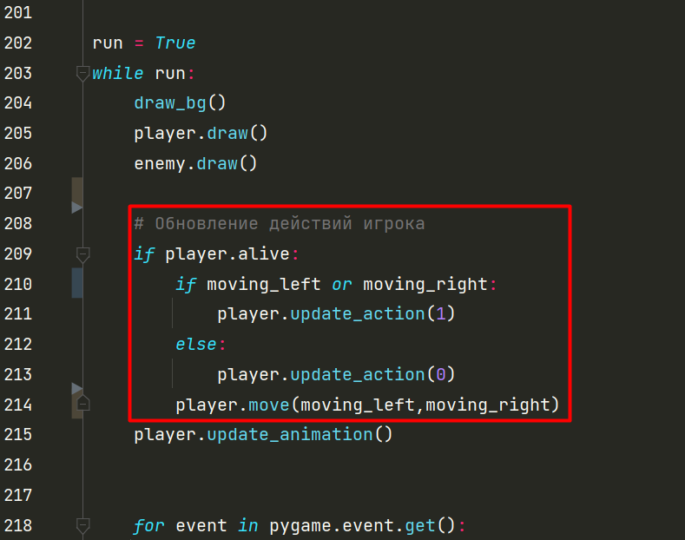

Получается что мы сможем управлять игроком до тех пор пока он жив

